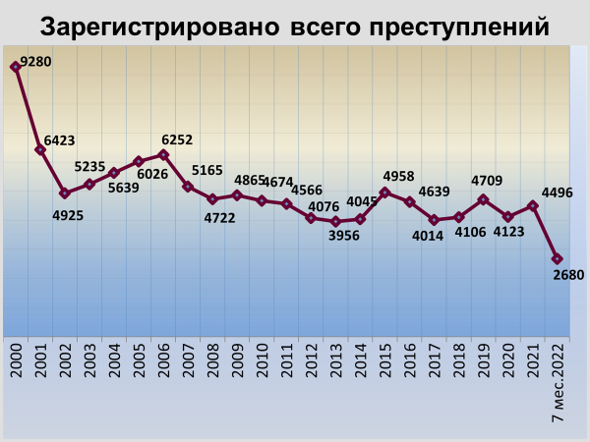

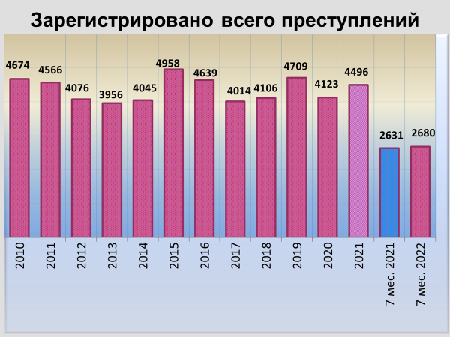

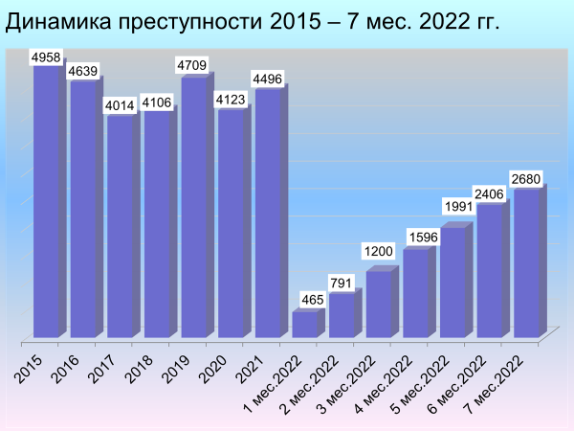

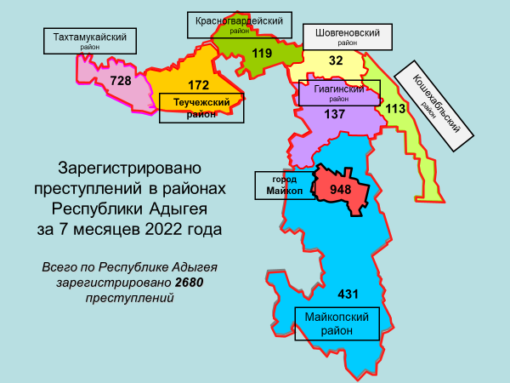

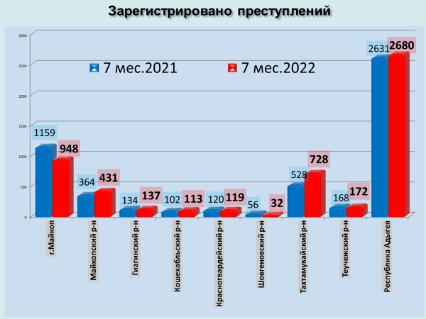

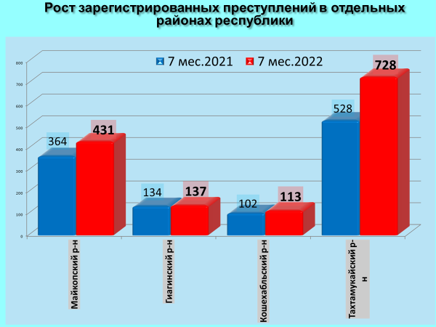

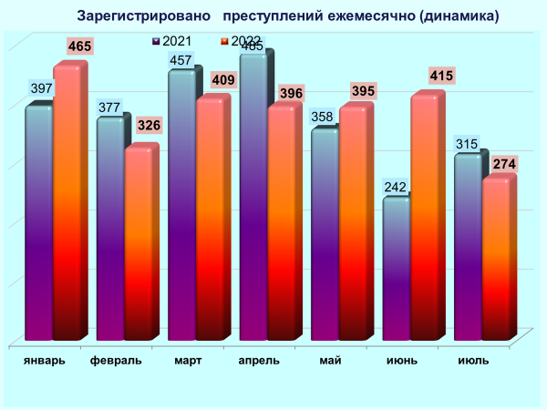

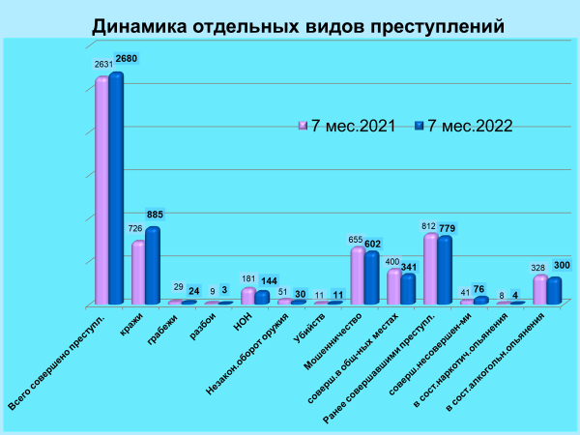

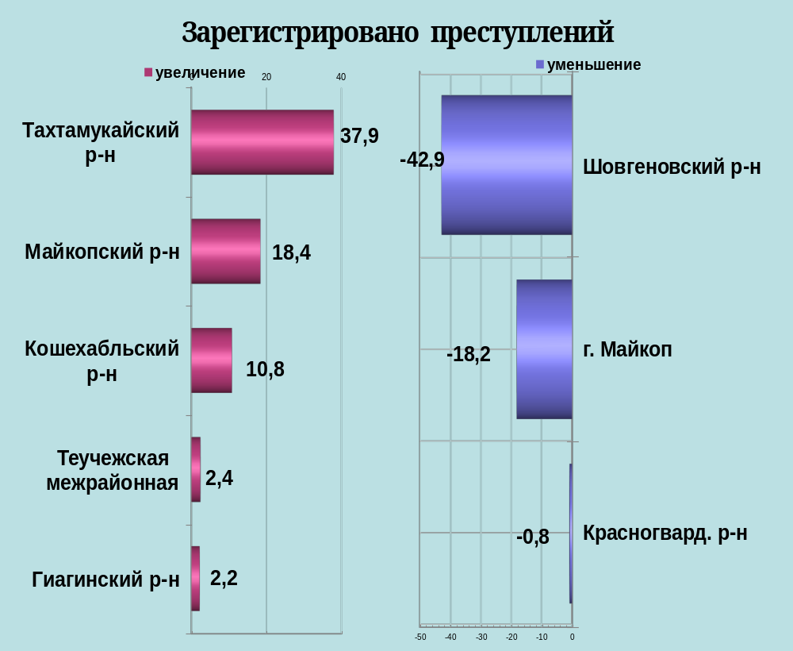

районы | 7 мес. 2022 | 7 мес. 2021 | %, +/-
г.Майкоп | 948 | 1159 | -18,2
Майкопский район | 431 | 364 | 18,4
Гиагинский район | 137 | 134 | 2,2
Кошехабльский район | 113 | 102 | 10,8
Красногвардейский район | 119 | 120 | -0,8
Шовгеновский район | 32 | 56 | -42,9
Тахтамукайский район | 728 | 528 | 37,9
Теучежская межрайонная | 172 | 168 | 2,4

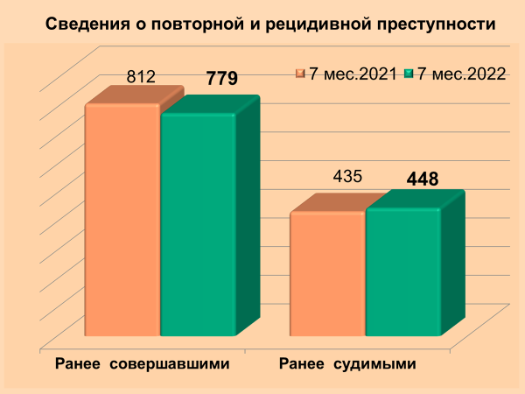

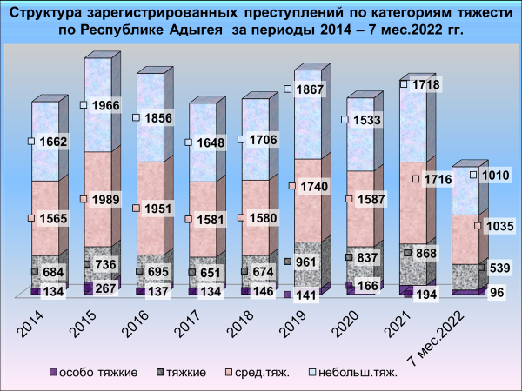

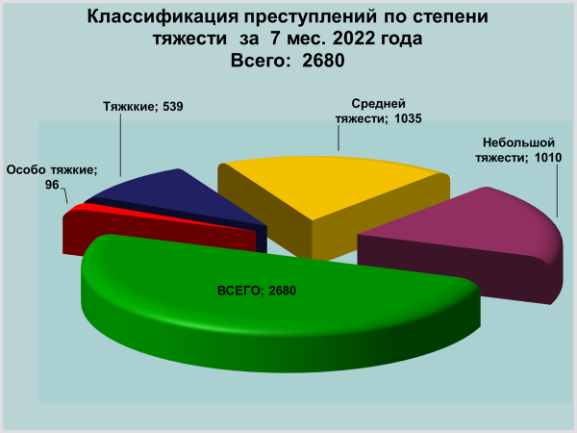

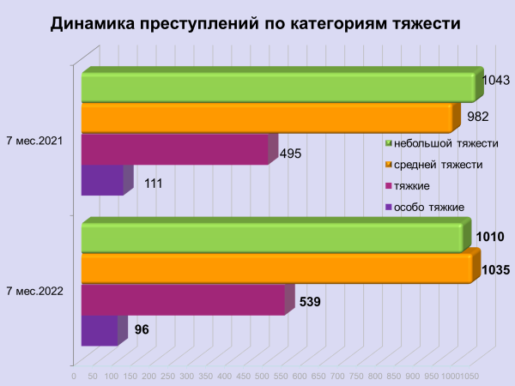

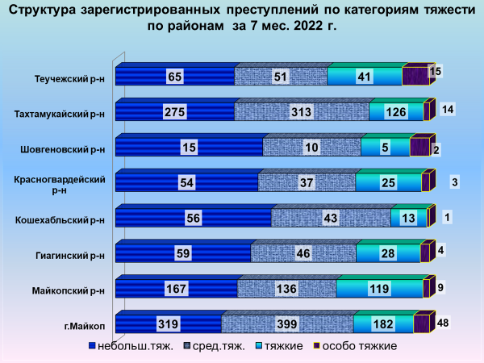

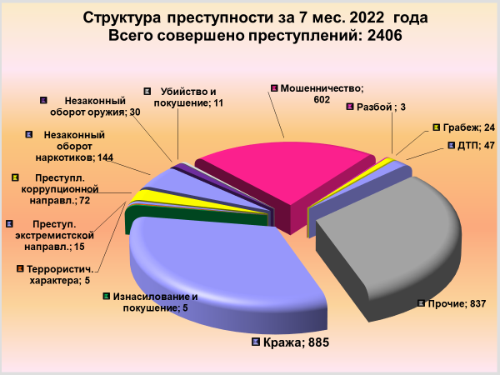

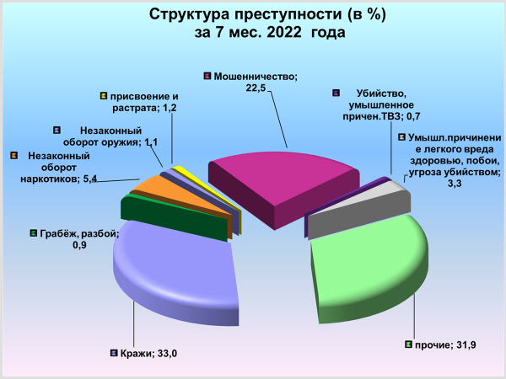

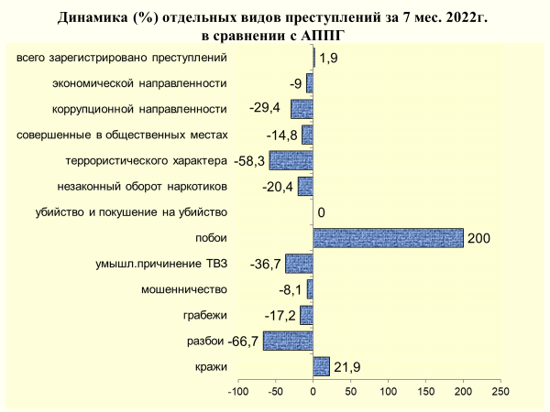

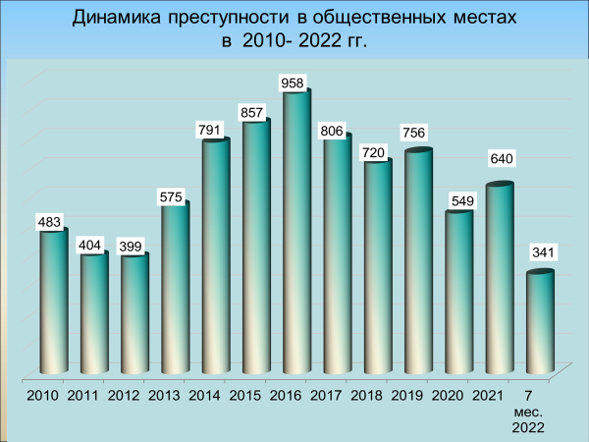

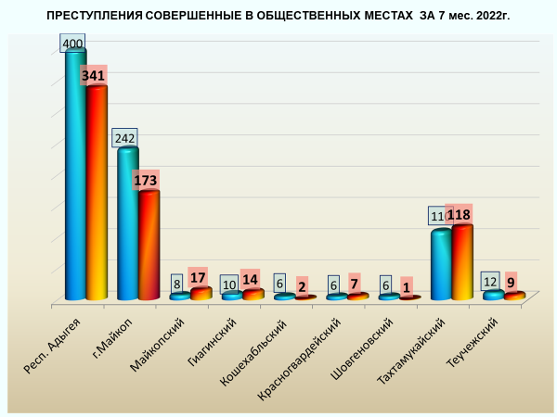

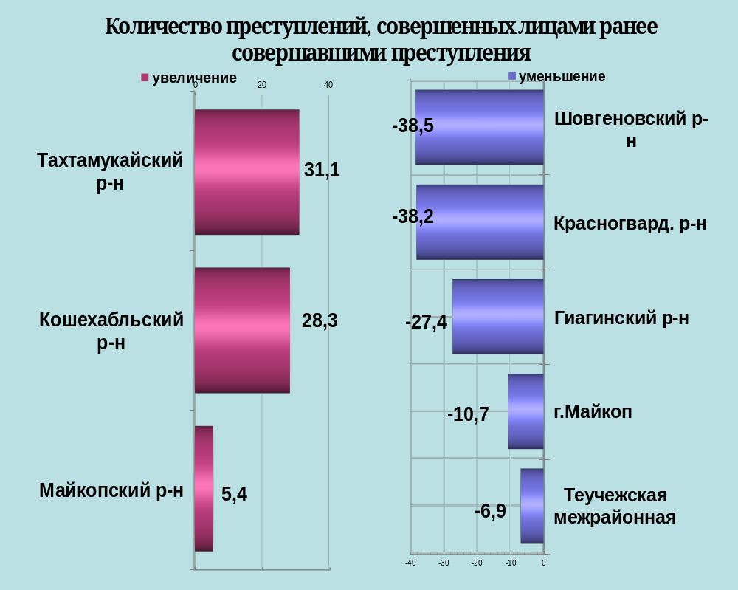

районы | 7 мес. 2022 | 7 мес. 2021 | %, +/-
г.Майкоп | 285 | 319 | -10,7
Майкопский район | 97 | 92 | 5,4
Гиагинский район | 61 | 84 | -27,4
Кошехабльский район | 59 | 46 | 28,3
Красногвардейский район | 34 | 55 | -38,2
Шовгеновский район | 16 | 26 | -38,5
Тахтамукайский район | 173 | 132 | 31,1
Теучежская межрайонная | 54 | 58 | -6,9

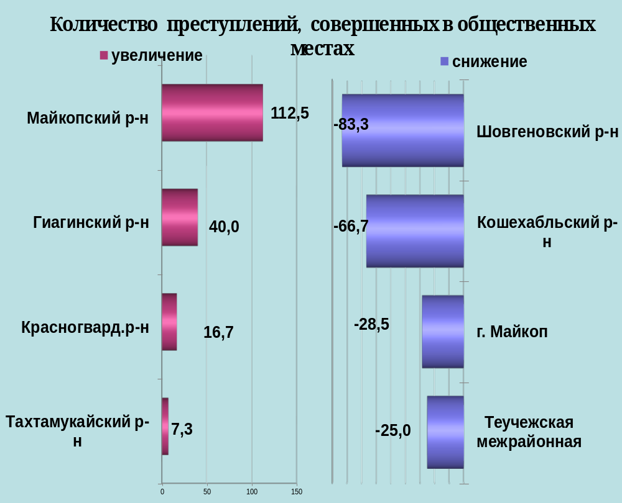

районы | 7 мес. 2022 | 7 мес. 2021 | %, +/-
г.Майкоп | 173 | 242 | -28,5
Майкопский район | 17 | 8 | 112,5
Гиагинский район | 14 | 10 | 40,0
Кошехабльский район | 2 | 6 | -66,7
Красногвардейский район | 7 | 6 | 16,7
Шовгеновский район | 1 | 6 | -83,3
Тахтамукайский район | 118 | 110 | 7,3
Теучежская межрайонная | 9 | 12 | -25,0

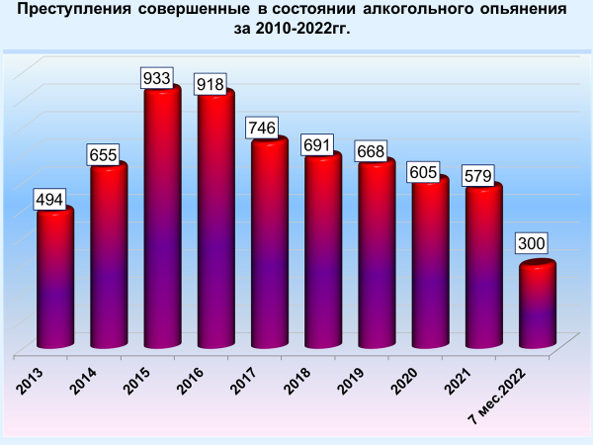

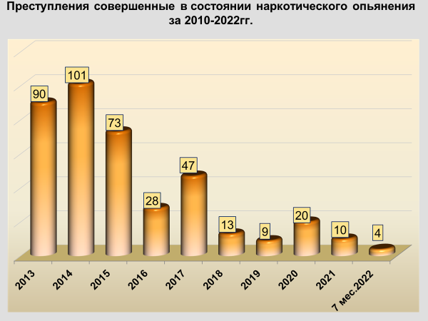
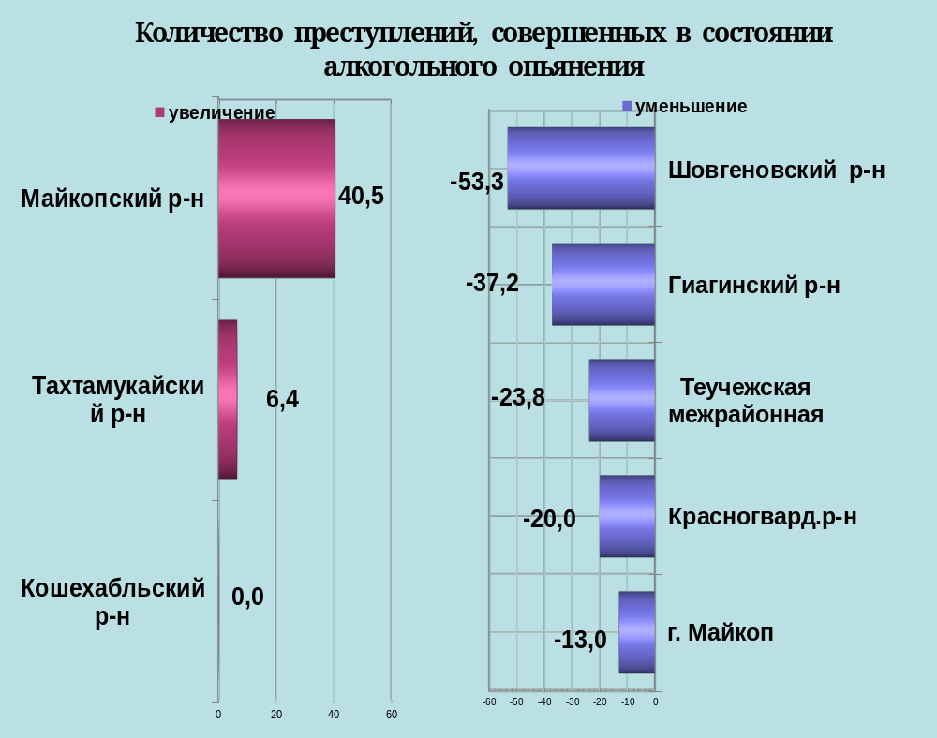

районы | 7 мес. 2022 | 7 мес. 2021 | %, +/-
г.Майкоп | 94 | 108 | -13,0
Майкопский район | 59 | 42 | 40,5
Гиагинский район | 27 | 43 | -37,2
Кошехабльский район | 27 | 27 | 0,0
Красногвардейский район | 20 | 25 | -20,0
Шовгеновский район | 7 | 15 | -53,3
Тахтамукайский район | 50 | 47 | 6,4
Теучежская межрайонная | 16 | 21 | -23,8

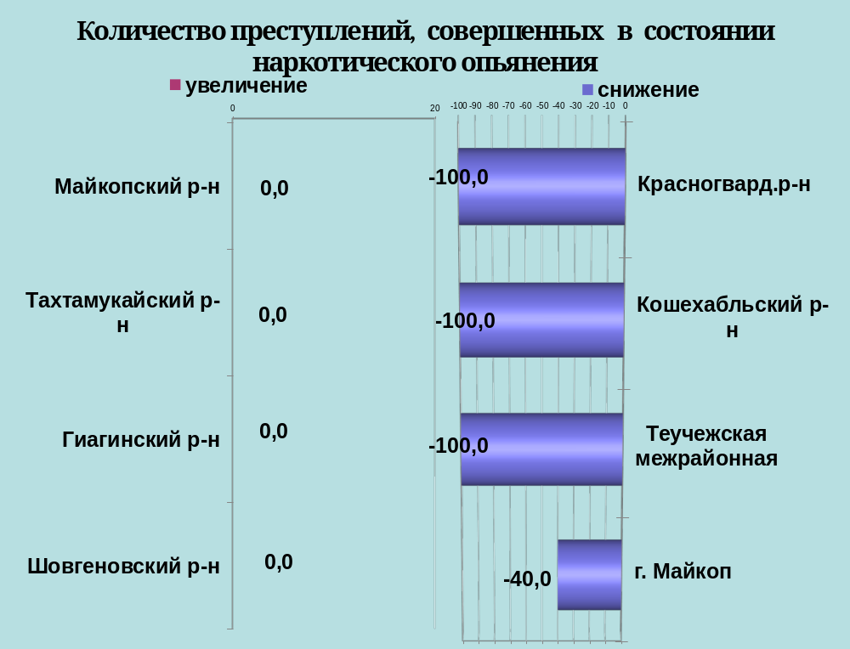

районы | 7 мес. 2022 | 7 мес. 2021 | %, +/-
г.Майкоп | 3 | 5 | -40,0
Майкопский район | 0 | 0 | 0,0
Гиагинский район | 0 | 0 | 0,0
Кошехабльский район | 1 | 1 | 0,0
Красногвардейский район | 0 | 1 | -100,0
Шовгеновский район | 0 | 0 | 0,0
Тахтамукайский район | 0 | 0 | 0,0
Теучежская межрайонная | 0 | 1 | -100,0

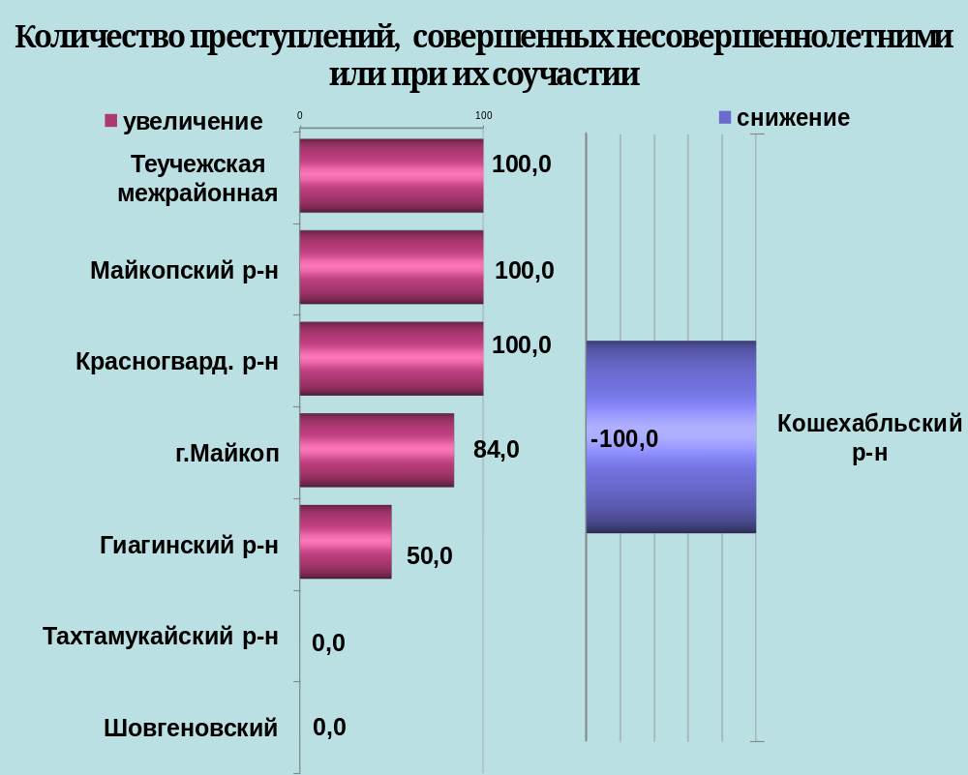

районы | 7 мес. 2022 | 7 мес. 2021 | %, +/-
г.Майкоп | 46 | 25 | 84,0
Майкопский район | 9 | 0 | 100,0
Гиагинский район | 3 | 2 | 50,0
Кошехабльский район | 0 | 2 | -100,0
Красногвардейский район | 5 | 0 | 100,0
Шовгеновский район | 1 | 1 | 0,0
Тахтамукайский район | 10 | 10 | 0,0
Теучежская межрайонная | 2 | 1 | 100,0

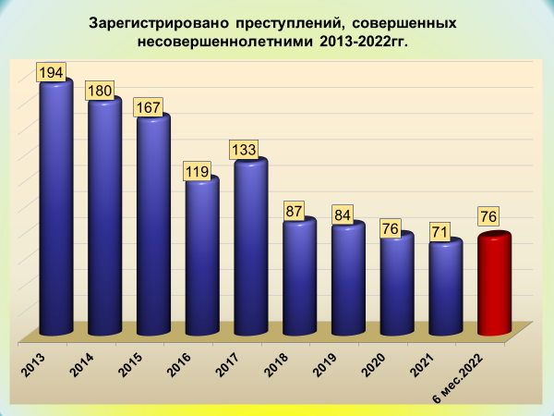

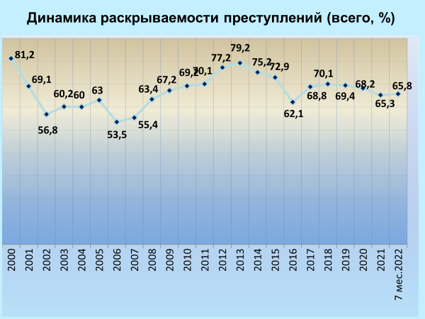

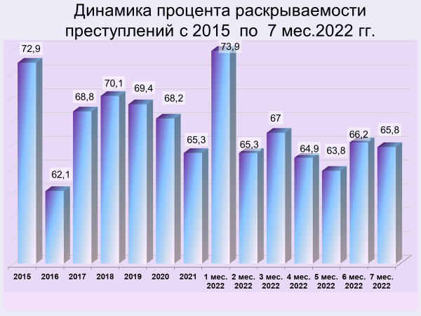c

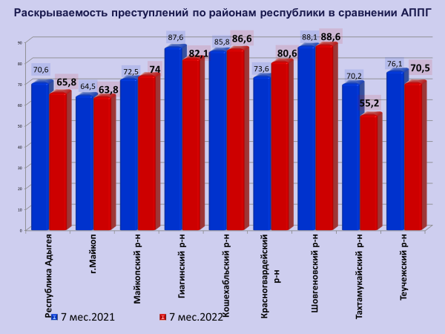

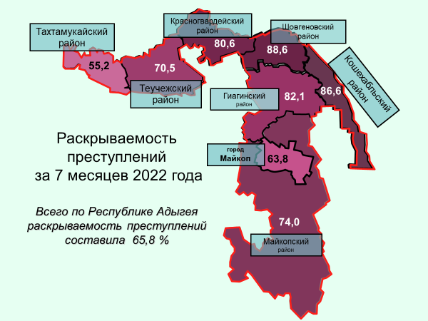

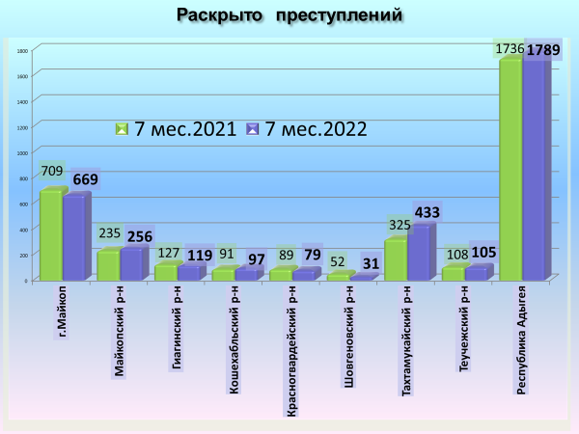

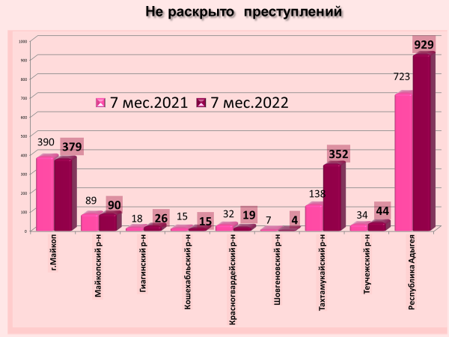c

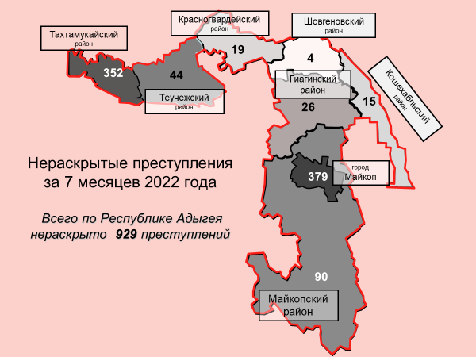

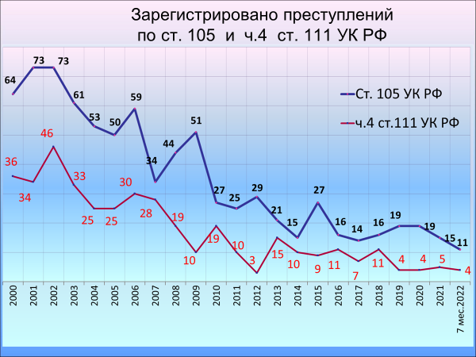

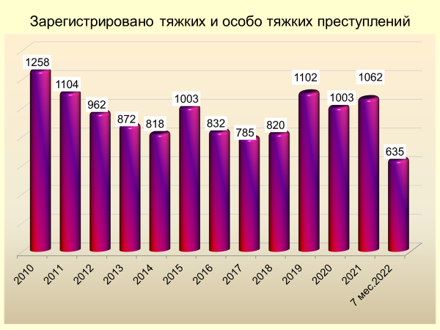

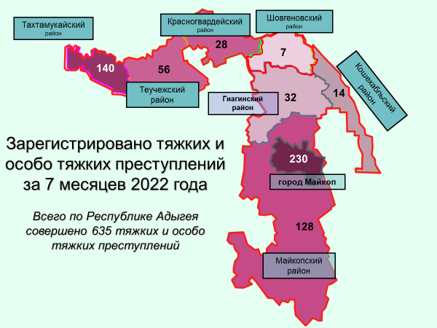

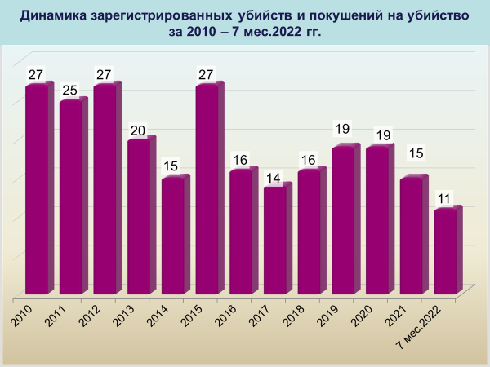

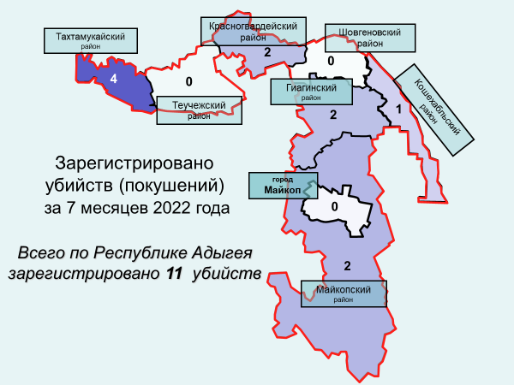

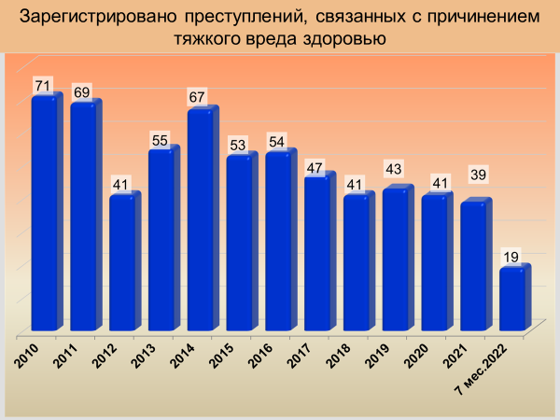

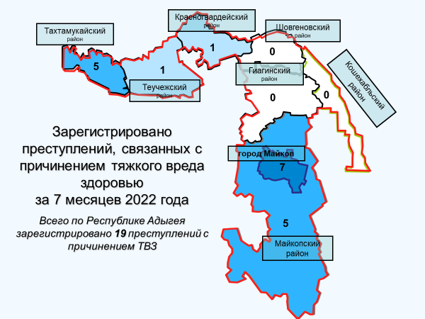

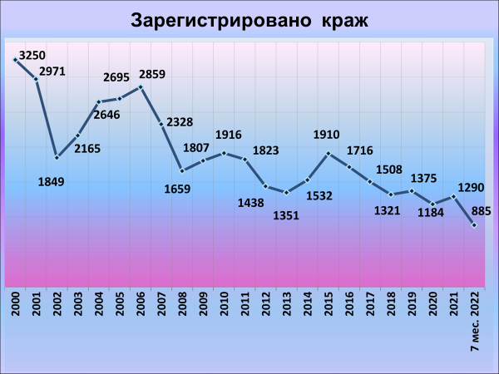

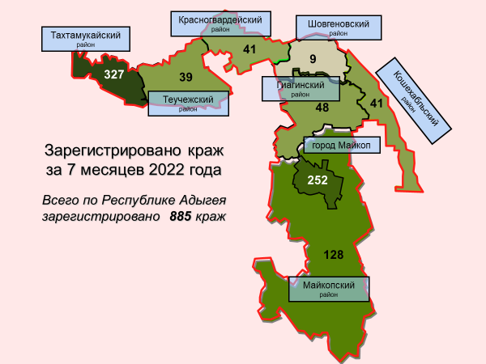

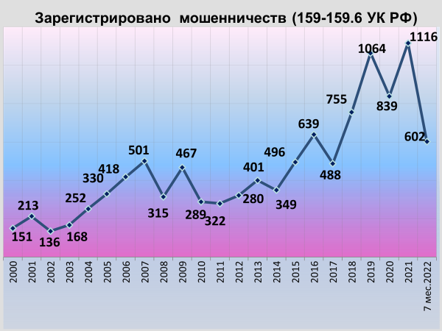

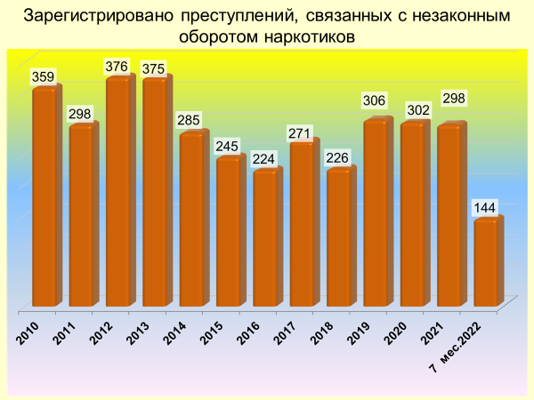

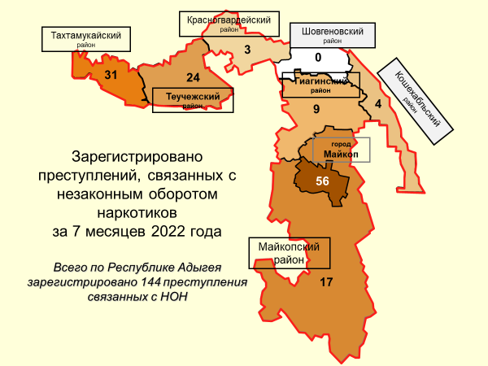

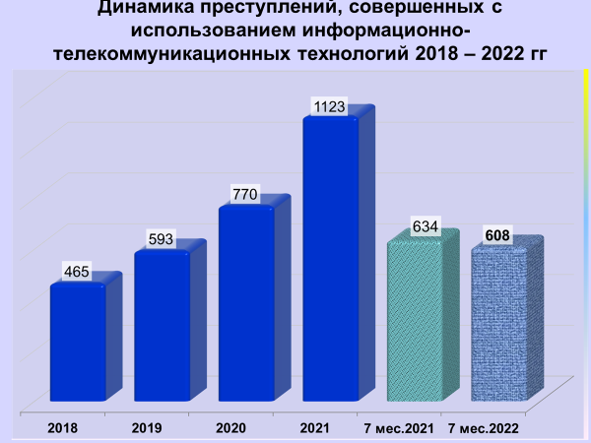

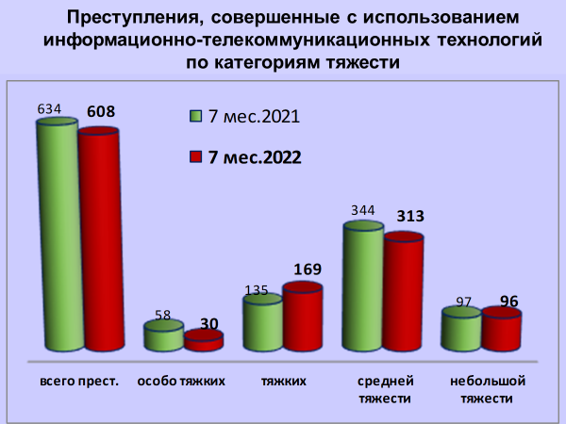

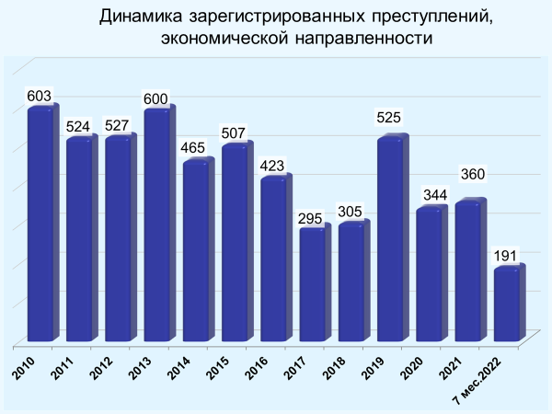

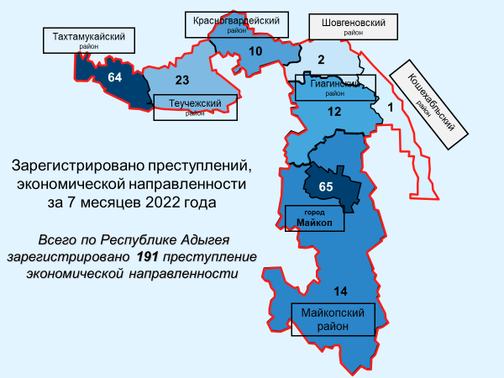

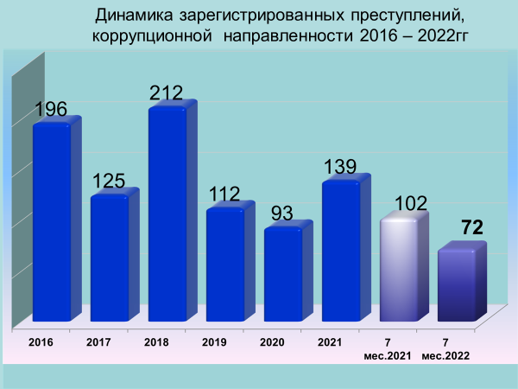

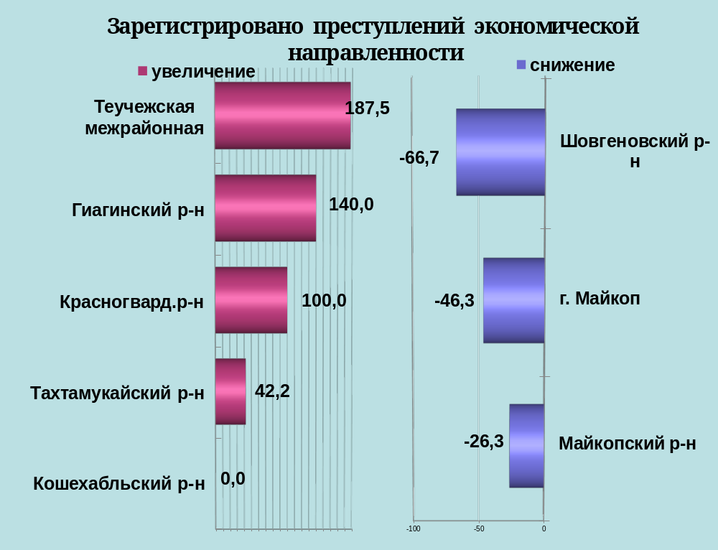

районы | 7 мес. 2022 | 7 мес. 2021 | %, +/-
г.Майкоп | 65 | 121 | -46,3
Майкопский район | 14 | 19 | -26,3
Гиагинский район | 12 | 5 | 140
Кошехабльский район | 1 | 1 | 0,0
Красногвардейский район | 10 | 5 | 100,0
Шовгеновский район | 2 | 6 | -66,7
Тахтамукайский район | 64 | 45 | 42,2
Теучежская межрайонная | 23 | 8 | 187,5

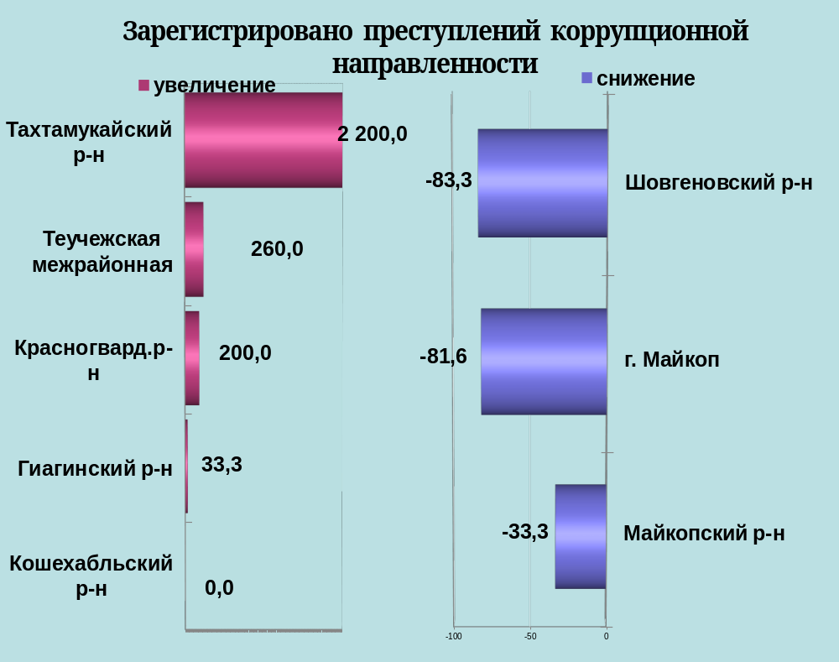

районы | 7 мес. 2022 | 7 мес. 2021 | %, +/-
г.Майкоп | 14 | 76 | -81,6
Майкопский район | 6 | 9 | -33,3
Гиагинский район | 4 | 3 | 33,3
Кошехабльский район | 0 | 0 | 0,0
Красногвардейский район | 6 | 2 | 200,0
Шовгеновский район | 1 | 6 | -83,3
Тахтамукайский район | 23 | 1 | 2200,0
Теучежская межрайонная | 18 | 5 | 260,0

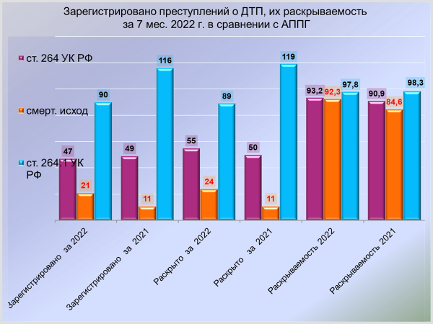

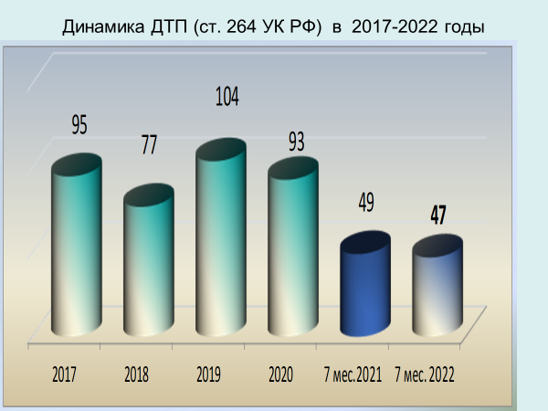

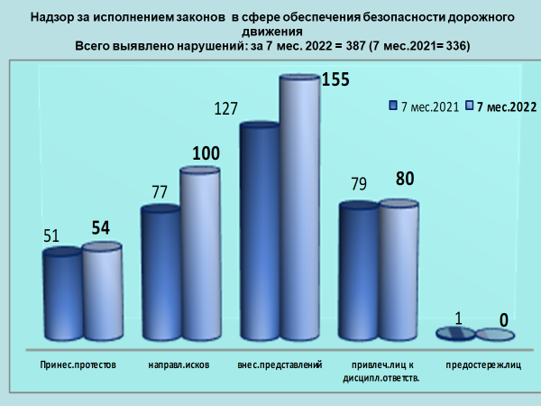

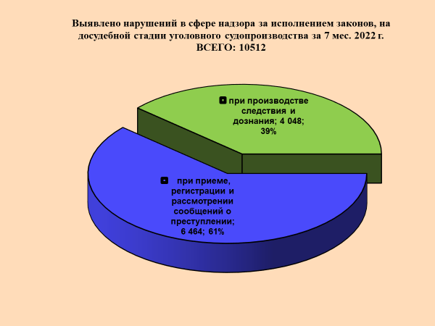

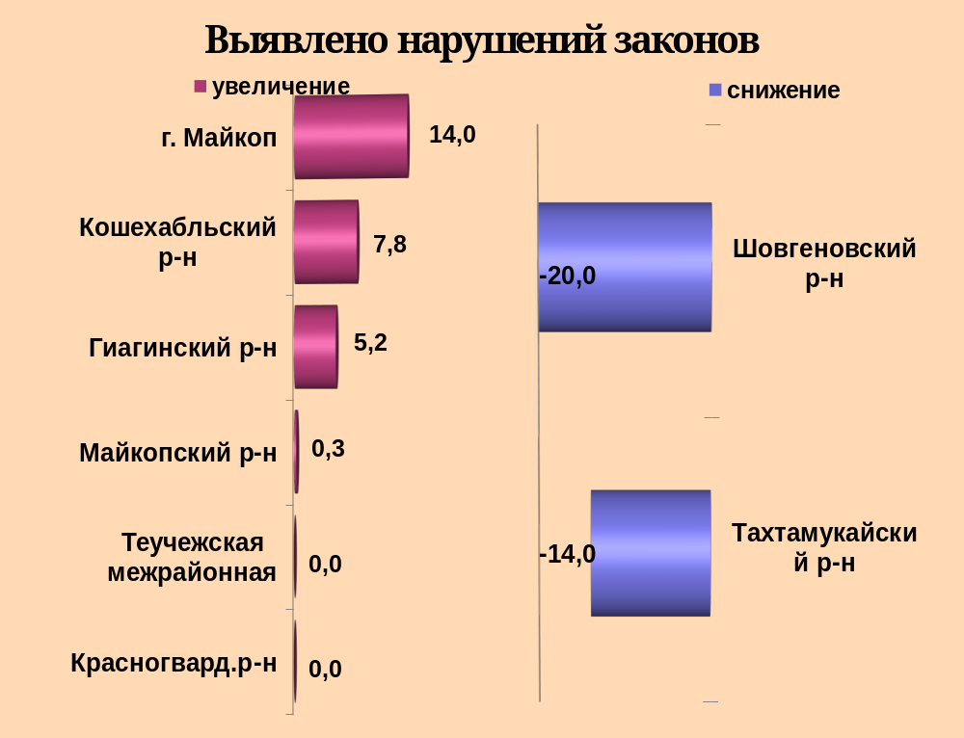

районы | 7 мес. 2022 | 7 мес. 2021 | %, +/-
г.Майкоп | 6370 | 5590 | 14,0
Майкопский район | 1202 | 1199 | 0,3
Гиагинский район | 448 | 426 | 5,2
Кошехабльский район | 220 | 204 | 7,8
Красногвардейский район | 392 | 392 | 0,0
Шовгеновский район | 111 | 138 | -20,0
Тахтамукайский район | 1000 | 1158 | -14,0
Теучежская межрайонная | 383 | 383 | 0,0

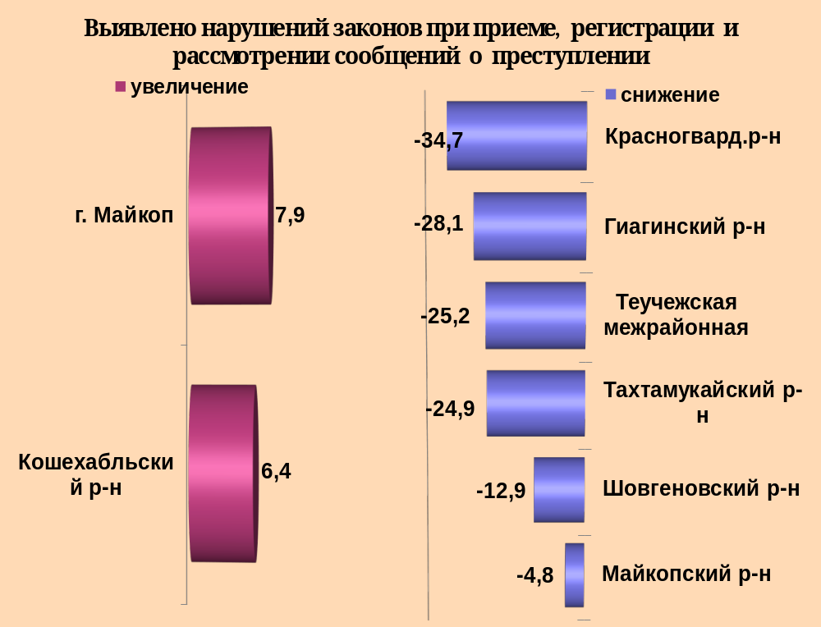

районы | 7 мес. 2022 | 7 мес. 2021 | %, +/-
г.Майкоп | 4108 | 3808 | 7,9
Майкопский район | 795 | 835 | -4,8
Гиагинский район | 179 | 249 | -28,1
Кошехабльский район | 166 | 156 | 6,4
Красногвардейский район | 132 | 202 | -34,7
Шовгеновский район | 81 | 93 | -12,9
Тахтамукайский район | 593 | 790 | -24,9
Теучежская межрайонная | 119 | 159 | -25,2

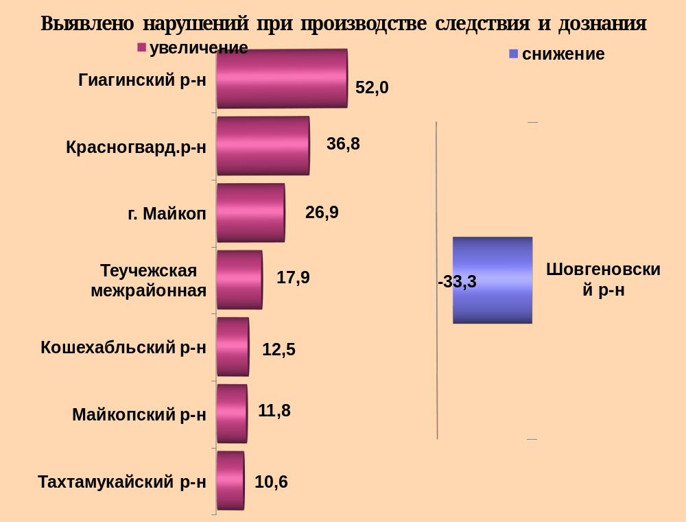

районы | 7 мес. 2022 | 7 мес. 2021 | %, +/-
г.Майкоп | 2262 | 1782 | 26,9
Майкопский район | 407 | 364 | 11,8
Гиагинский район | 269 | 177 | 52
Кошехабльский район | 54 | 48 | 12,5
Красногвардейский район | 260 | 190 | 36,8
Шовгеновский район | 30 | 45 | -33,3
Тахтамукайский район | 407 | 368 | 10,6
Теучежская межрайонная | 264 | 224 | 17,9

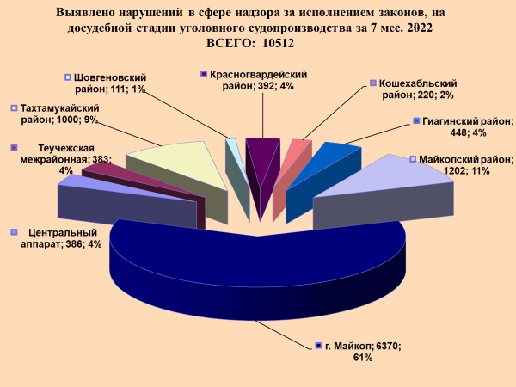

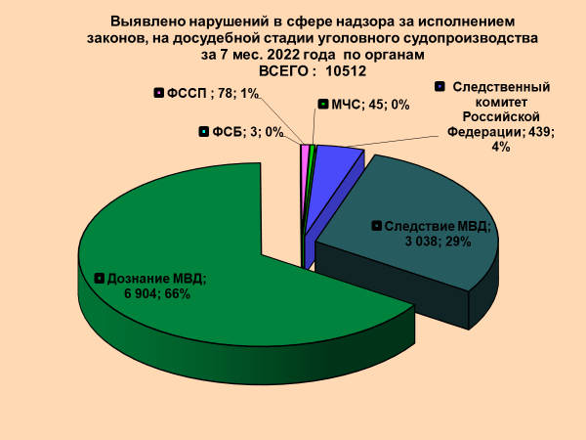
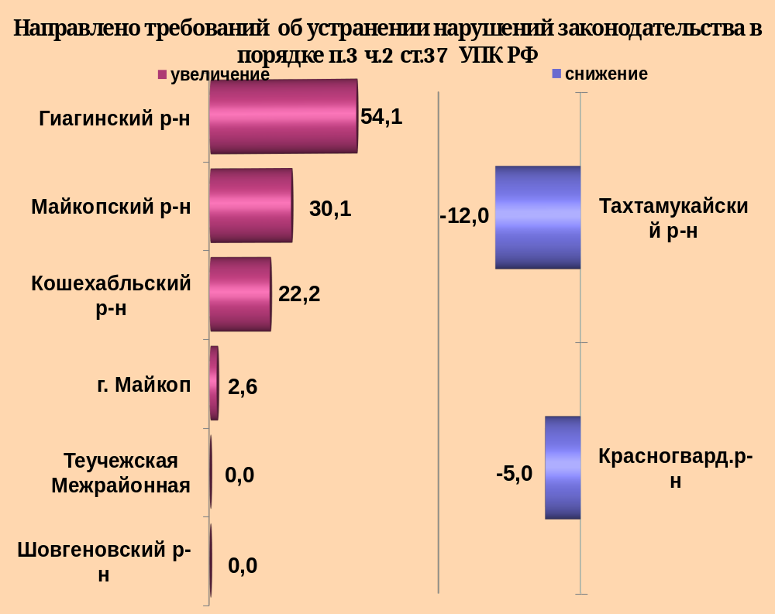

районы | 7 мес. 2022 | 7 мес. 2021 | %, +/-
г.Майкоп | 198 | 193 | 2,6
Майкопский район | 134 | 103 | 30,1
Гиагинский район | 57 | 37 | 54,1
Кошехабльский район | 11 | 9 | 22,2
Красногвардейский район | 38 | 40 | -5,0
Шовгеновский район | 9 | 9 | 0,0
Тахтамукайский район | 106 | 121 | -12,0
Теучежская межрайонная | 43 | 43 | 0,0

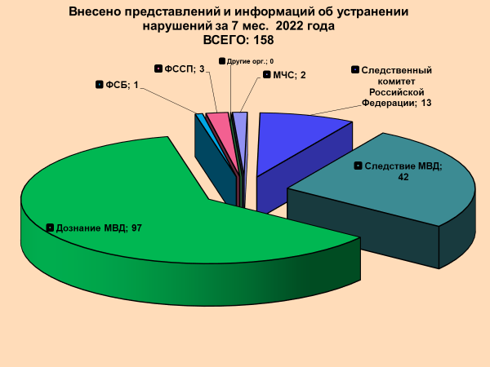

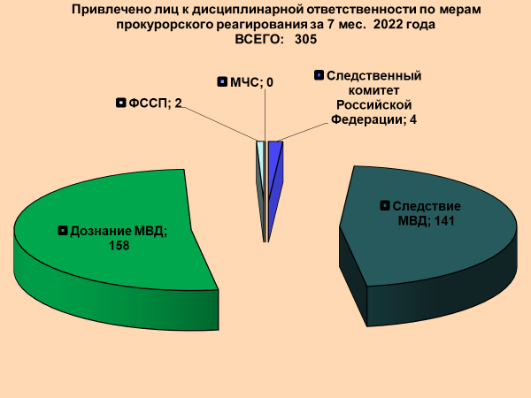

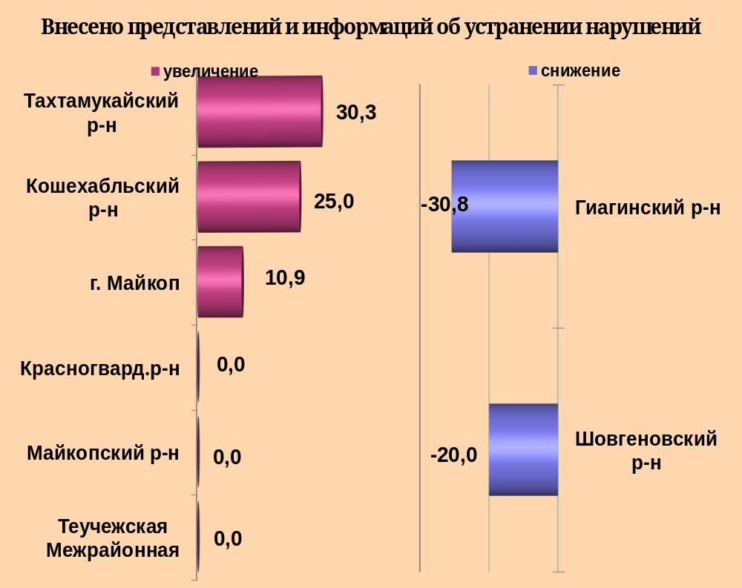

районы | 7 мес. 2022 | 7 мес. 2021 | %, +/-
г.Майкоп | 51 | 46 | 10,9
Майкопский район | 20 | 20 | 0,0
Гиагинский район | 9 | 13 | -30,8
Кошехабльский район | 5 | 4 | 25,0
Красногвардейский район | 10 | 10 | 0,0
Шовгеновский район | 4 | 5 | -20,0
Тахтамукайский район | 43 | 33 | 30,3
Теучежская межрайонная | 8 | 8 | 0,0

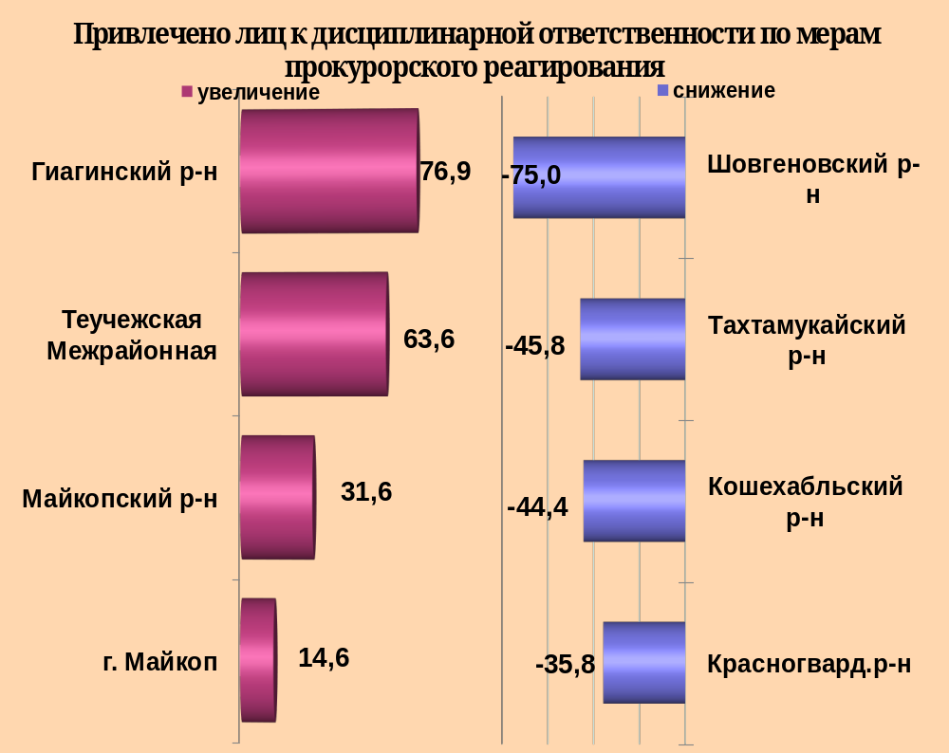

районы | 7 мес. 2022 | 7 мес. 2021 | %, +/-
г.Майкоп | 149 | 130 | 14,6
Майкопский район | 75 | 57 | 31,6
Гиагинский район | 23 | 13 | 76,9
Кошехабльский район | 5 | 9 | -44,4
Красногвардейский район | 9 | 14 | -35,7
Шовгеновский район | 2 | 8 | -75
Тахтамукайский район | 13 | 24 | -45,8
Теучежская межрайонная | 18 | 11 | 63,6

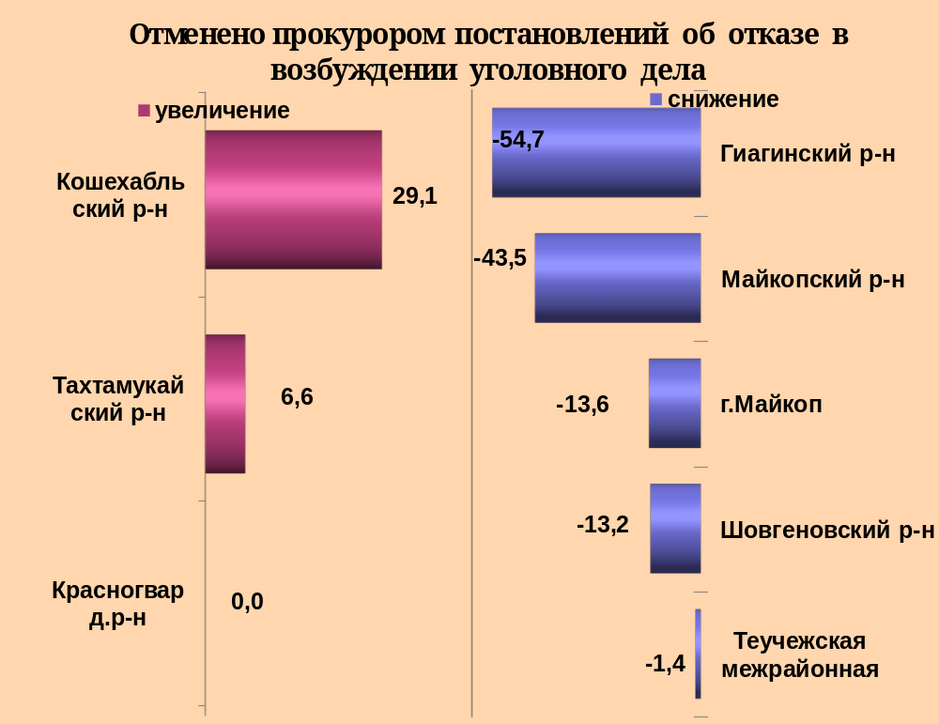

районы | 7 мес. 2022 | 7 мес. 2021 | %, +/-
г.Майкоп | 1739 | 2012 | -13,6
Майкопский район | 262 | 464 | -43,5
Гиагинский район | 67 | 148 | -54,7
Кошехабльский район | 111 | 86 | 29,1
Красногвардейский район | 65 | 65 | 0.0
Шовгеновский район | 59 | 68 | -13,2
Тахтамукайский район | 469 | 440 | 6,6
Теучежская межрайонная | 68 | 69 | -1,4

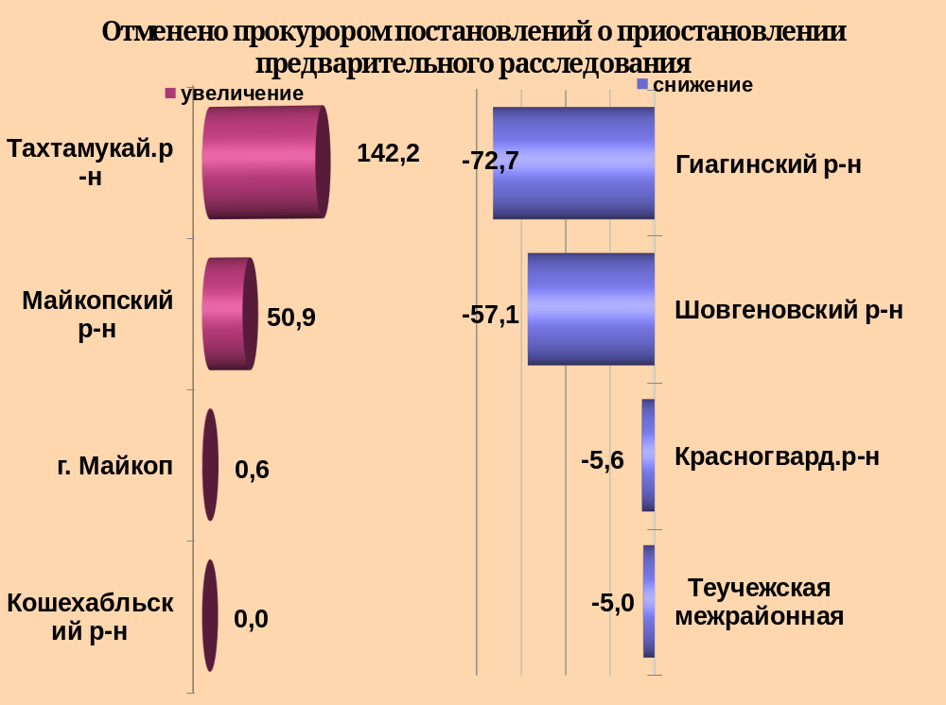

районы | 7 мес. 2022 | 7 мес. 2021 | %, +/-
г.Майкоп | 315 | 313 | 0,6
Майкопский район | 80 | 53 | 50,9
Гиагинский район | 3 | 11 | -72,7
Кошехабльский район | 2 | 2 | 0.0
Красногвардейский район | 17 | 18 | -5,6
Шовгеновский район | 3 | 7 | -57,1
Тахтамукайский район | 201 | 83 | 142,2
Теучежская межрайонная | 19 | 20 | -5.0

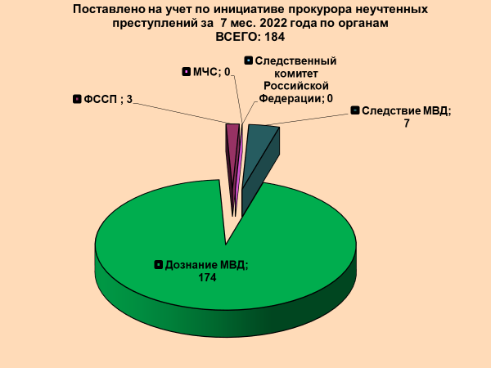

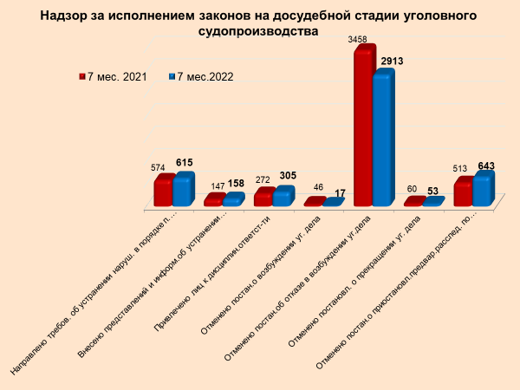

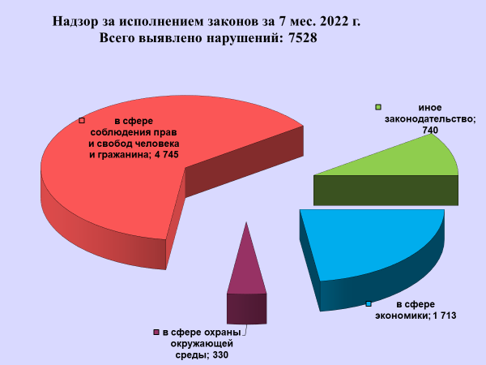

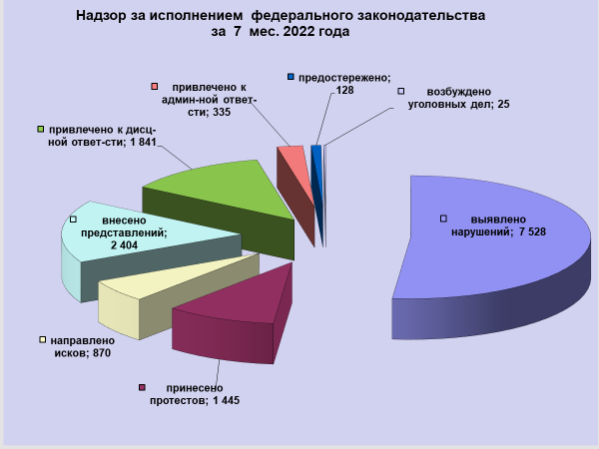

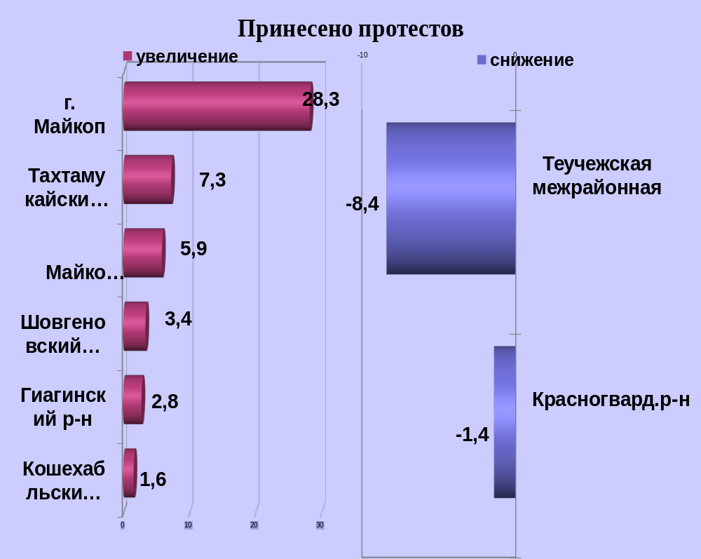

районы | 7 мес. 2022 | 7 мес. 2021 | %, +/-
г.Майкоп | 304 | 237 | 28,3
Майкопский район | 217 | 205 | 5,9
Гиагинский район | 74 | 72 | 2,8
Кошехабльский район | 128 | 126 | 1,6
Красногвардейский район | 145 | 147 | -1,4
Шовгеновский район | 120 | 116 | 3,4
Тахтамукайский район | 263 | 245 | 7,3
Теучежская межрайонная | 148 | 149 | -0,7

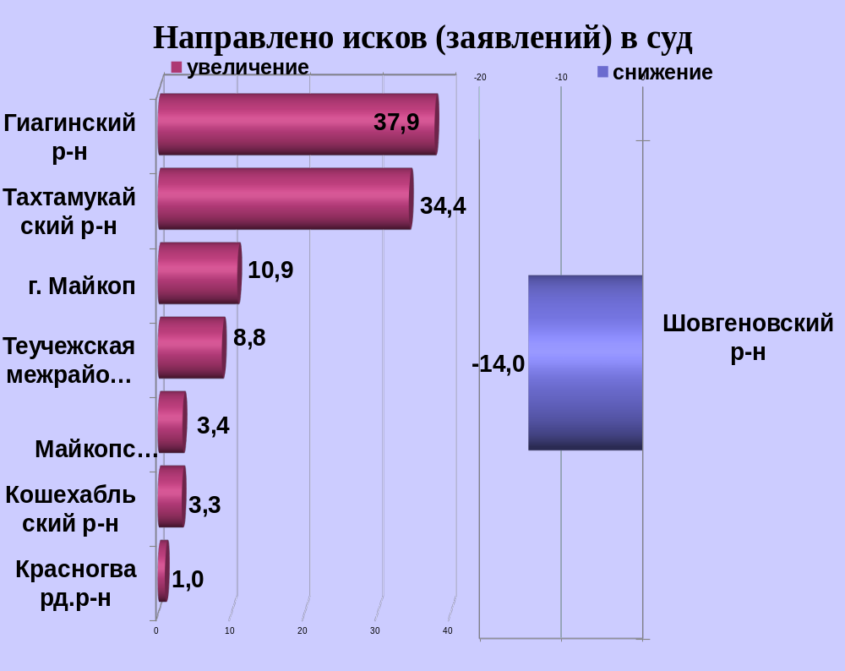

районы | 7 мес. 2022 | 7 мес. 2021 | %, +/-
г.Майкоп | 214 | 193 | 10,9
Майкопский район | 154 | 149 | 3,4
Гиагинский район | 40 | 29 | 37,9
Кошехабльский район | 62 | 60 | 3,3
Красногвардейский район | 106 | 105 | 1,0
Шовгеновский район | 37 | 43 | -14,0
Тахтамукайский район | 86 | 64 | 34,4
Теучежская межрайонная | 136 | 125 | 8,8

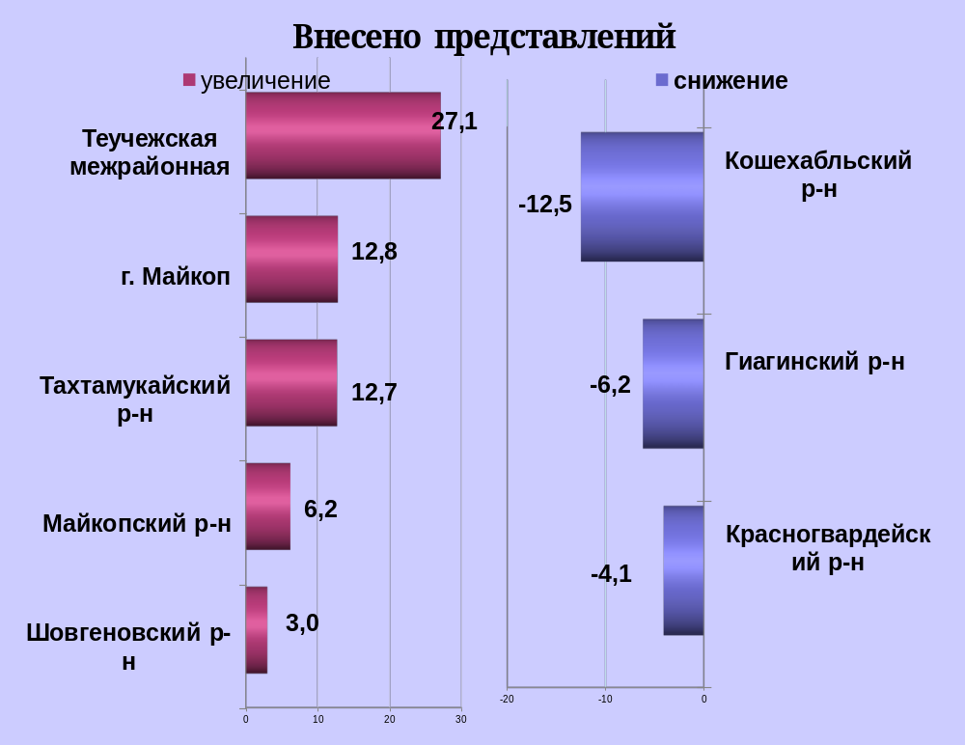

районы | 7 мес. 2022 | 7 мес. 2021 | %, +/-
г.Майкоп | 502 | 445 | 12,8
Майкопский район | 393 | 370 | 6,2
Гиагинский район | 227 | 242 | -6,2
Кошехабльский район | 175 | 200 | -12,5
Красногвардейский район | 213 | 222 | -4,1
Шовгеновский район | 174 | 169 | 3,0
Тахтамукайский район | 248 | 220 | 12,7
Теучежская межрайонная | 408 | 321 | 27,1

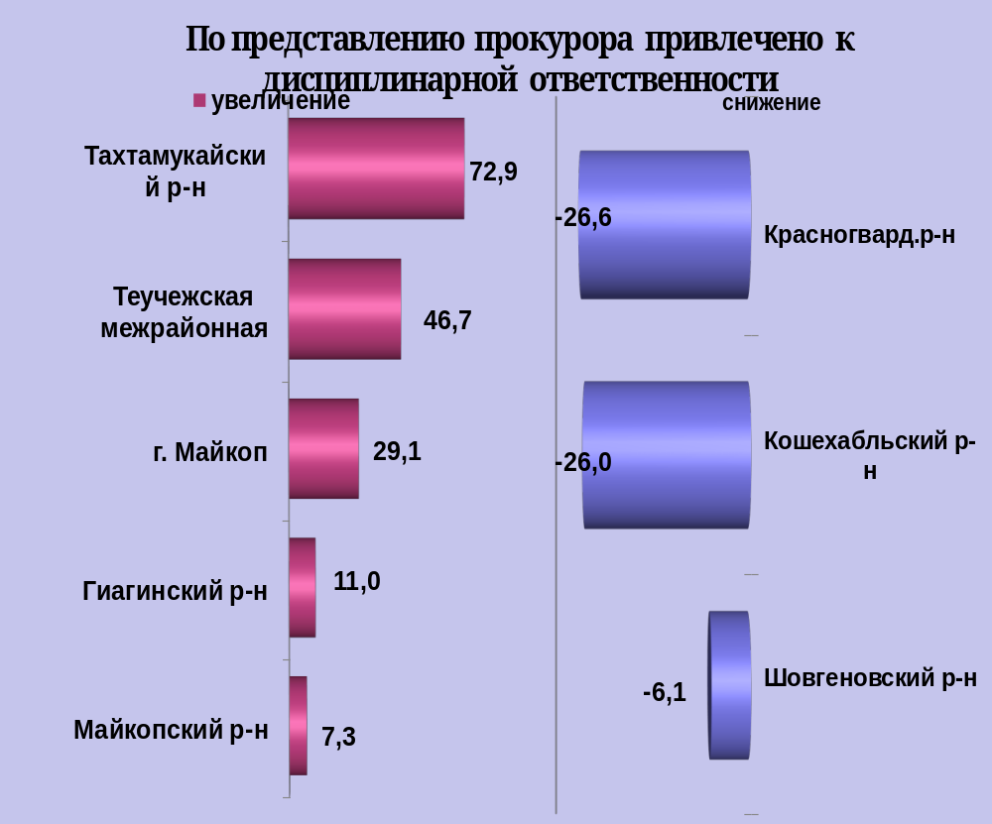

районы | 7 мес. 2022 | 7 мес. 2021 | %, +/-
г.Майкоп | 417 | 323 | 29,1
Майкопский район | 294 | 274 | 7,3
Гиагинский район | 302 | 272 | 11,0
Кошехабльский район | 111 | 150 | -26,0
Красногвардейский район | 94 | 128 | -26,6
Шовгеновский район | 154 | 164 | -6,1
Тахтамукайский район | 204 | 118 | 72,9
Теучежская межрайонная | 201 | 137 | 46,7

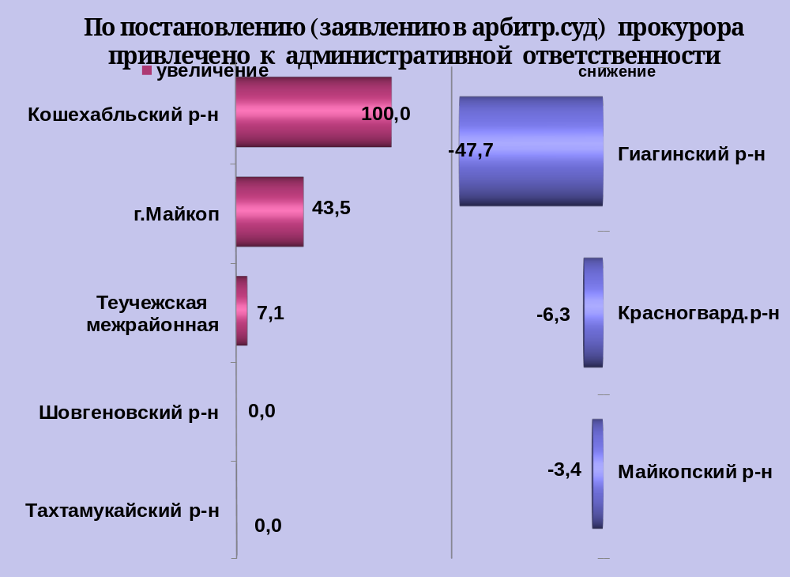

районы | 7 мес. 2022 | 7 мес. 2021 | %, +/-
г.Майкоп | 89 | 62 | 43,5
Майкопский район | 85 | 88 | -3,4
Гиагинский район | 23 | 44 | -47,7
Кошехабльский район | 22 | 11 | 100,0
Красногвардейский район | 45 | 48 | -6,3
Шовгеновский район | 11 | 11 | 0,0
Тахтамукайский район | 23 | 23 | 0,0
Теучежская межрайонная | 15 | 14 | 7,1

